2027학년도 고교학점제 수강신청 안내

선유고등학교 1학년 {{반}}반 {{번호}}번 {{이름}}
2027학년도 2학년 1,2학기 선택과목 및 2028학년도 3학년 1,2학기 선택과목 수강신청 기간이 아래와 같이 안내되오니, 기한 내에 신청을 완료해 주시기 바랍니다.

- 학번: {{학번}}
- 이름: {{이름}}
- 신청기간: 2026.7.15.(수) 08:00 ~ 2026.8.18.(화) 24:00
- 신청방법: 아래 QR코드를 스마트폰 카메라(또는 QR 코드 리더)로 스캔하면 본인 전용 수강신청 페이지로 접속됩니다.

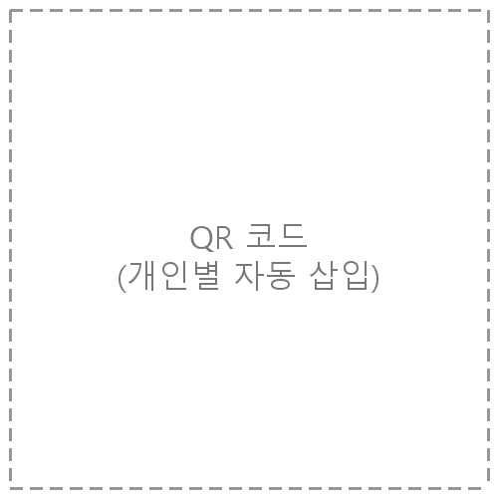
※ 본 QR코드는 학생 개인별 고유 링크이므로 타인에게 공유하지 마시기 바랍니다.
문의: 선유고등학교 교무기획부 / 02-6233-1516

선 유 고 등 학 교

